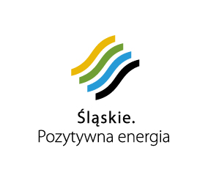



ANEKS NR 2
DO UMOWY NR: 976/FS/2009
NA PROWADZENIE REGIONALNEGO OŚRODKA EUROPEJSKIEGO FUNDUSZU
SPOŁECZNEGO W KATOWICACH

zawarty dnia …………………. w Katowicach pomiędzy:
- Samorządem Województwa Śląskiego, z siedzibą w Katowicach, ul. Ligonia 46, reprezentowanym przez:
- …………………………………………………………………………………………………………………………………………………
- …………………………………………………………………………………………………………………………………………………

zwanym dalej Instytucją Pośredniczącą „IP”,

oraz
- Górnośląską Agencją Rozwoju Regionalnego S.A. z siedzibą w Katowicach, ul. Powstańców 17 NIP 634-012-75-30, reprezentowanym przez:
- …………………………………………………………………………………………………………………………………………………
- …………………………………………………………………………………………………………………………………………………
zwaną dalej Regionalnym Ośrodkiem Europejskiego Funduszu Społecznego „RO EFS”

W umowie wprowadza się następujące zmiany:

§ 1
§ 4 ust. 6 otrzymuje brzmienie:

Transze dotacji są przekazywane na specjalnie w tym celu wyodrębniony rachunek RO EFS 88 1560 1111 2107 1779 2635 0014 przeznaczony wyłącznie do operacji związanych z niniejszą umową. Zmiana rachunku bankowego wymaga niezwłocznego poinformowania IP oraz zmiany w umowie.

§ 2

Pozostałe zapisy umowy pozostają bez zmian.

§ 3

Postanowienia aneksu wchodzą w życie z dniem podpisania.

§ 4

Niniejszy aneks został sporządzony w dwóch jednobrzmiących egzemplarzach, po jednym dla każdej
ze stron.

………………………………………

……………………………………… ………………………………………….
Instytucja Pośrednicząca Regionalny Ośrodek EFS

